Sistema para Aplicação de Medidas de Prevenção para o Enfrentamento da COVID-19 com Monitoramento Remoto

JOSÉ LÉLES SOARES ALVES (IFPB, Campus Cajazeiras), RAMON LEONN VICTOR MEDEIROS (IFPB, Campus João Pessoa), GUSTAVO SOARES VIEIRA (IFPB, Campus Guarabira)

E-mails: jose.leles@academico.ifpb.edu.br, ramon.medeiro@ifpb.edu.br, gustavo.vieira@ifpb.edu.br.
Área de conhecimento: Automação e Tecnologia da Informação.
Palavras-Chave: sistema embarcado; internet das coisas; aferição de temperatura; monitoramento de ambientes; gestão on-line

- Introdução
Considerando o cenário pandêmico que vivenciamos, bem como o aprendizado proporcionado pela situação, percebemos que medidas para mitigação do contágio representam ações de fundamental relevância, uma vez, que ajudam na diminuição do número de contaminados e, consequentemente, de óbitos. Tanto o mercado quanto o meio acadêmico tem buscado desenvolver soluções aplicando tecnologias na tentativa de diminuir o contato entre humanos e, assim, dar continuidade aos processos inerentes a cada realidade. Diante dessa realidade, surgem questionamentos como: é possível prover um sistema embarcado capaz de oferecer funções que auxiliem na execução de ações para prevenção de riscos como superlotação de ambientes? Como atender à necessidade de prover álcool em gel e aferição de temperatura em vários ambientes sem atribuir esta atividade à humanos?
Desta forma, este trabalho tem como objetivo o desenvolvimento de um sistema embarcado gerenciado remotamente para possibilitar as funções de: prevenção de algomerações em ambientes específicos; aferição da temperatura corporal sem contato direto; despejo de álcool em gel; verificação de credenciamento; armazenamento de histórico de uso, bem como, supervisão e controle de ambientes e variáveis.
Em um cenário em que medidas sanitárias são extremamente necessárias, é preciso ir além de um sistema que apenas dispense o álcool em gel ou afira temperatura. A ideia a ser desenvolvida nessa pesquisa possibilita a contagem em tempo real de pessoas no ambiente e o rastreamento de quem esteve em cada ambiente e o período de duração da estadia.
A seguir há um breve relato dos Materiais e Métodos utilizados, os Resultados parciais obtidos e a respectiva discussão a seu respeito. Por fim, apresentamos as considerações finais e os agradecimentos.
- Materiais e Métodos
Para o desenvolvimento do projeto foi, inicialmente, realizada uma pesquisas a respeito de componentes, softwares e protocolos de comunicação necessários para a operação. Bem como a definição do fluxo de funcionamento da solução.
Sobre o modo de funcionamento, foram definidos alguns requisitos como: a necessidade de software gratuito e/ou open-source compatível para a função de supervisão e controle, de forma que o sistema embarcado seja associado ao conceito de Internet das Coisas (Internet of Things - IoT); sensores de movimentação com capacidade de detectar a passagem de pessoas, sem gerar informações erradas; além de outras necessidades encontradas para cada função que o projeto se dedica.
Foi idealizado um modelo capaz de integrar tais funcionalidades e ser instalado em diversos ambientes para trabalho. O modelo primário é composto por módulos, que lhe conferem a instrumentalização para cada aplicação, sendo eles: o módulo de reconhecimento/identificação, módulo de interface homem-máquina, módulo de aferição da temperatura, módulo de dispensa de álcool em gel e o módulo de detecção de movimento/presença.
Na Figura 01 é possível visualizar a concepção desse modelo, bem como, uma cronologia de uso.

Figura 01 – idealização do modeo e cronologia de uso.

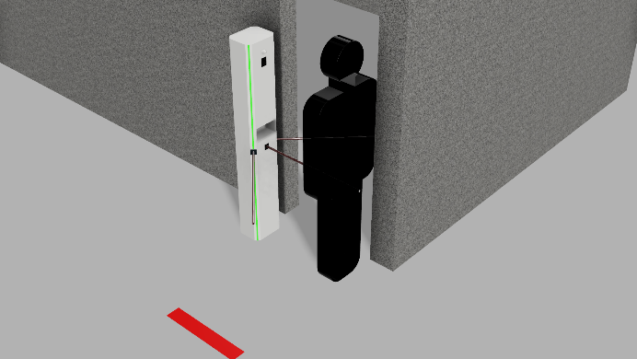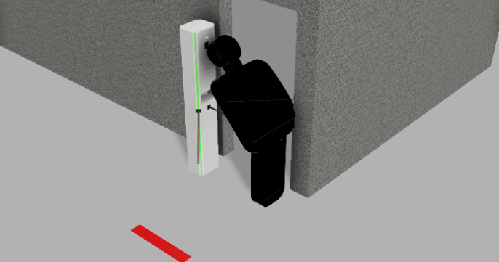
- Realizando identificação; (b) Realizando medição da temperatura
Figura 01: (Fonte própria).

O módulo de detecção de movimento/presença é composto por três sensores ópticos difusos, dispostos de forma sequencial de modo a ser possível detectar trajetórias de entrada e saída de um objeto por vez, bem como, identificar se um obstáculo encontra-se na frente do dispositivo. O módulo tem o objetivo de detectar trajetórias ou a presença de pessoas, porém os teste foram apenas realizados com objetos (caixas) passando pelo módulo.
Para a função de controlador foi utlizado o sistema embarcado ESP32, por apresentar recursos de comunicação wireless, além do seu bom custo benefício (ESPRESSIF SYSTEMS, 2020).
O protocolo de comunicação utilizado foi o Modbus TCP IP , por ser um protocolo confiavés e robusto sendo muito utilizado em aplicações industriais (FREITAS, C. 2014).
Para o monitoramento remoto da aferição realizada pelo dispositivo, foi utilizado um sistema SCADA (Supervisory Control And Data Acquisition), ou Sistema de Supervisão e Aquisição de Dados em tradução livre. Para isso o ScadaBR foi o software escolhido, por ser gratuito, apresentar diversas ferramentas para um desenvolvimento rápido, além de ser utilizado em ambientes industriais devido a sua confiabilidade (SCADABR, 2017).
- Resultados e Discussão
O projeto apresenta resultados parciais referentes a simulação da aferição do fluxo de pessoas em um ambiente. Atravéz da integração entre o módulo de detecção de movimento/presença, um controlador, um protocolo de comunicação e um sistemas para supervisão e controle, foi possível o reconhecimento de objetos entrando ou saindo de um ambiente específico bem como a observação remota dessas ações.
A Figura 02 mostra a montagem realizada e também a topologia de rede da integração.

Figura 02 – Montagem e supervisão.
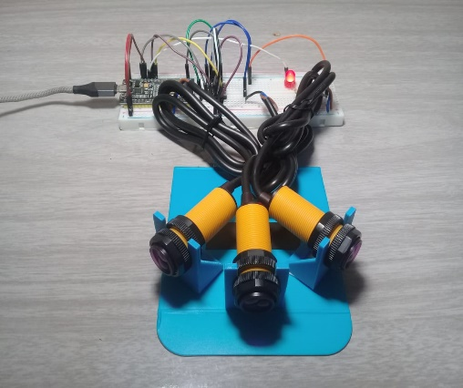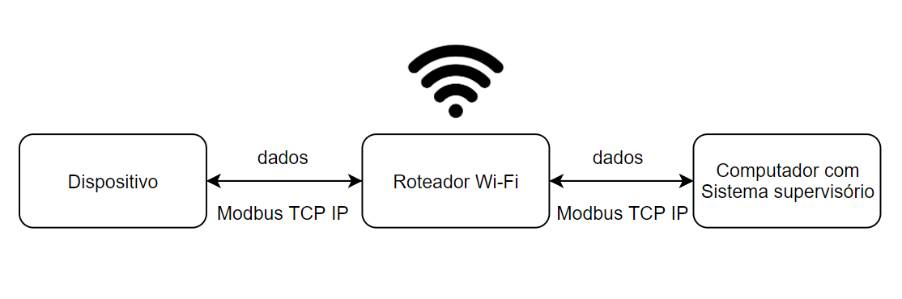
(a) Montagem; (b) topologia de rede da integração.
Figura 02: (Fonte própria).

A partir da integração com um sistema supervisório foi possivel visualizar as ações de entrada e saída com um periodo de atualização de 1s, que é um tempo interessante para a aplicação. A Figura 03 mostra diferentes momentos em um ambiente visualizado pelo sistema supervisório, o teste foi realizado iniciando com o ambiente vazio, seguido da entrada de objetos até atingir um limite de 10 unidade, até posteriormento acontecer a saída desses objetos.

Figura 03 – fluxo de objetos ou pessoas em um ambiente.
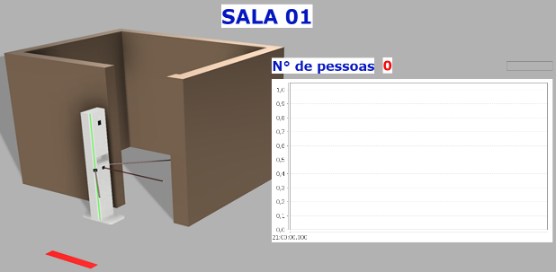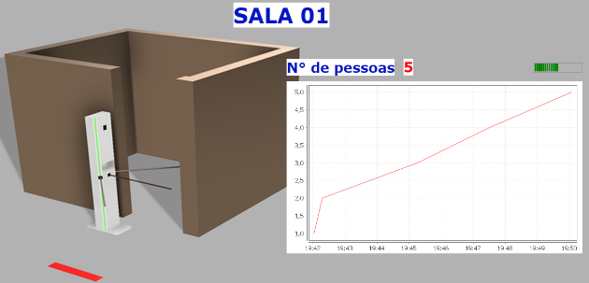
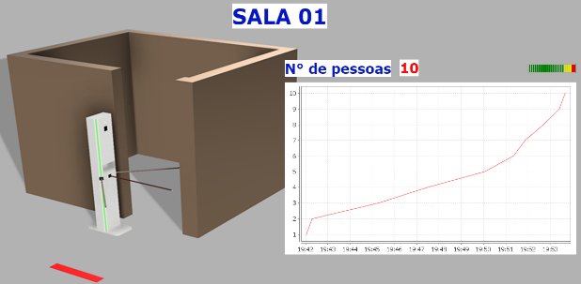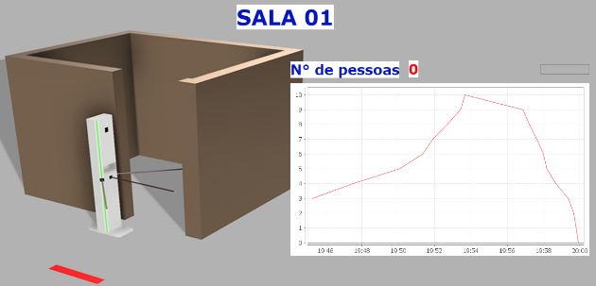

Figura 03: (Fonte própria).

- Considerações Finais
Os resultados parciais obtidos são positivos, evidenciando o potencial do projeto a partir das tecnologias e componentes escolhidos. Com os resultados obtidos é possivel desenvolver alarmes, estipular limites da quantidade de pessoas em um ambiente, por exemplo.
Foram obtidos resultados satisfatórios acerca da comunicação de dados, utilizando o protocolo escolhido. Este se mostrou estável durante toda a duração dos testes, se mostrando bastante promissor a respeito da segurança.
Por fim, vale destacar que a partir da identificação de cada indivíduo que esteve no ambiente e quando esteve presente, será possível mapear o contato de indivíduos infectados. Podendo assim, emitir alertas aos demais que estiveram no ambiente para que tomem as devidas precauções para identificação e contenção de danos caso tenham sido contaminados.

Agradecimentos
Nossos agradecimentos ao INSTITUTO FEDERAL DE EDUCAÇÃO, CIÊNCIA E TECNOLOGIA DA PARAÍBA – IFPB, que por meio do Programa Institucional INTERCONECTA, Edital 02/2021, financia esta pesquisa. Não esquecendo de agradecer a parceira entre o IFPB João Pessoa e a Pró-reitora de Pesquisa, Inovação e Pós-graduação (PRPIPG), cujos não poupam esforços para subsidiar a Pesquisa & Desenvolvimento (P&D) em nossa instituição.

Referências
ESPRESSIF SYSTEMS. ESP32 Datasheet. 2020. espressif.com, Disponível em: <https://www.espressif.com/sites/default/files/documentation/esp32_datasheet_en.pdf>. Acesso em: 2 de agosto de 2021.
FREITAS, C. 2014. Protocolo Modbus: Fundamentos e Aplicações. embarcados. Disponível em: <https://www.embarcados.com.br/protocolo-modbus/>. Acessado em: 3 de agosto de 2021.
SCADABR. Home. SCADABR. 2017. Disponível em: < https://www.scadabr.com.br/>. Acesso em: 2 de agosto de 2021.

